REGULAMIN KONKURSU NA NAJPIĘKNIEJSZĄ MARZANNĘ EKOLOGICZNĄ

- Postanowienia ogólne

Organizatorem konkursu są Pani Ewelina Gomółka, Pani Ela Ceran-Mucha oraz Pani Aleksandra Andryszkiewicz, Pani Ewelina Pacholczyk.

Celem konkursu jest:

- Zachowanie tradycji przywitania wiosny
- Rozwijanie uzdolnień plastyczno-technicznych wśród dzieci i młodzieży
- Integracja klasy
- Stworzenie warunków korzystania z różnorodnych form spędzania czasu wolnego.

Tematyka konkursu

Zadaniem uczestników konkursu jest wykonanie ekologicznej Marzanny.

Warunki konkursu
  - W konkursie mogą wziąć udział klasy 0-VIII.
  - Każda klasa powinien dostarczyć jedną Marzannę w formie kukły o wysokości minimalnej 1 m max 1,5 m.
  - Technika prac - kukła powinna być wykonana z materiałów ekologicznych (słoma, siano, elementy drewniane, bibuła, papier itp.) Pracę należy oznaczyć numerem klasy.
  - Zgłoszenie udziału w konkursie oznacza również pełną i nieodwołalną akceptację warunków niniejszego regulaminu.

Ocena i nagrody

  - Prace oceniać będzie Komisja Konkursowa powołana przez organizatorów .
  - Marzanny będą oceniane według następujących kryteriów:

- ogólne wrażenie artystyczne, oryginalność pomysłu,
- opracowanie ogólne, dobór i wykorzystanie materiałów (w szczególności naturalnych),
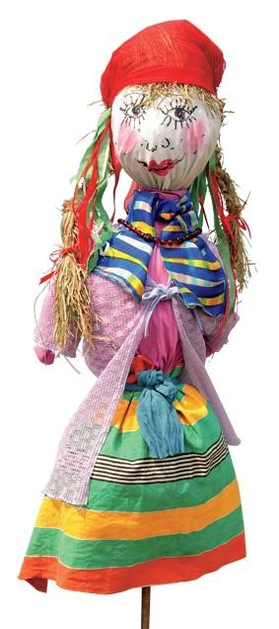
- wkład pracy całej klasy,
- walory plastyczne (kompozycja, kolorystyka, dodatki).

  - Komisja Konkursowa oceni Marzanny i wyłoni jedną najoryginalniejszą.

Postanowienia końcowe
  - Kukły należy dostarczyć do pracowni geograficznej (nr1) do dnia 20 marca 2024 r.
  - Rozstrzygnięcie konkursu odbędzie się w Szkole Podstawowej w Czestkowie 21 marca 2024 r.
  - Wyniki konkursu zostaną podane do publicznej wiadomości.

REGULAMIN KONKURSU „POKAZ MODY WIOSENNEJ”

I. Postanowienia ogólne

Organizatorem konkursu są Pani Ewelina Gomółka, Pani Ela Ceran-Mucha oraz Pani Aleksandra Andryszkiewicz, Pani Ewelina Pacholczyk.

Celem konkursu jest:

- Rozwijanie kreatywności, uzdolnień plastycznych i wrażliwości artystycznej u dzieci,
- Rozbudzenie wyobraźni i zachęcanie do wypowiedzi w formie przestrzennej,
- Wykorzystywanie materiałów przyrodniczych w projektowanych strojach,
- Uwrażliwianie dzieci na piękno wiosennej przyrody.

Tematyka konkursu

Zadaniem uczestnika konkursu jest przedstawienie stylizacji wiosennej (dowolność użytych materiałów).

II. Warunki konkursu
1. W konkursie mogą wziąć udział uczniowie klas 0-VI.
2. Każdy uczeń biorący udział w konkursie ma za zadanie zaprezentować stylizację wiosenną przygotowaną wspólnie z osobą dorosłą, rodzicem.
3. Organizator zapewnia podkład muzyczny.
4. Zgłoszenie udziału w konkursie oznacza również pełną i nieodwołalną akceptację warunków niniejszego regulaminu.

III. Ocena i nagrody

1. Prace oceniać będzie Komisja Konkursowa powołana przez organizatorów .
2. Stroje wiosenne będą oceniane według następujących kryteriów:

- zgodność z tematyką,
- oryginalność stroju, pomysłowość, estetyka,
- sposób zaprezentowania stroju.

3. Komisja Konkursowa oceni stroje i wyłoni I, II i III miejsce.

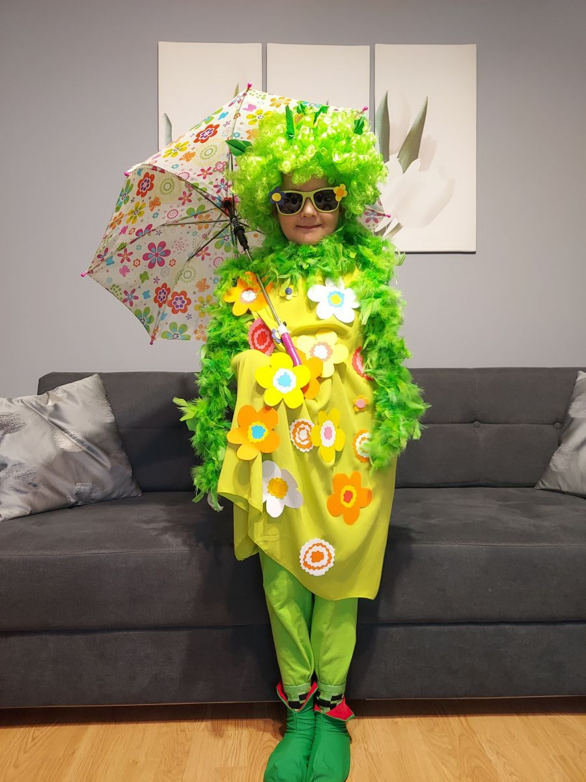

IV. Postanowienia końcowe
1. Pokaz mody odbędzie się w Szkole Podstawowej w Czestkowie 21 marca 2024 roku.
2. Wyniki konkursu zostaną podane do publicznej wiadomości.

